**BHV-export - Felsökning TakeCare**

Innehåll

[Bakgrund 1](#_Toc200035282)

[Bevakning BHV exportkö 2](#_Toc200035283)

[Fil fastnat i BHV-exportkö – felsökning och åtgärd 3](#_Toc200035284)

[Ta reda på vilket system 3](#_Toc200035285)

[PMO (Profdoc Medical Office) – Felsökning 3](#_Toc200035286)

[Valideringsfel PMO 4](#_Toc200035287)

[Splunk - Valideringsfel PMO 4](#_Toc200035288)

[✓ Om sjuksköterska utfört rättning 5](#_Toc200035289)

[✓ Om sjuksköterska inte kunnat utföra rättning/hittar inget fel. 5](#_Toc200035290)

[Prorenata – felsökning 6](#_Toc200035291)

[✓ Om sjuksköterska utfört rättning 6](#_Toc200035292)

[✓ Om sjuksköterska inte kunnat utföra rättning/hittar inget fel. 6](#_Toc200035293)

[Kända valideringsfel till att journal fastnar 7](#_Toc200035294)

[Mätvärden 7](#_Toc200035295)

[Patientuppgifter 7](#_Toc200035296)

[Vaccination 7](#_Toc200035297)

[Varning 7](#_Toc200035298)

[Termer 7](#_Toc200035299)

[Underhåll adressregister för aktuella skolor 8](#_Toc200035300)

# Bakgrund

Från höstterminen 2021 används elektronisk överföring av BHV-journal från TakeCare till de skolor där elevhälsan använder PMO som journalsystem och från hösten 2024 även till skolor som har Pronata med PMO-avtal (detta är något som elevhälsan själva ska ha kännedom).

Den stora mängden exporter sker kring skolstart, halva augusti och en bit in i oktober/november. Därefter endast enstaka exporter under året.   
  
**Se även riktlinjen:** *BHV-export - överföring av barnhälsovårdsjournal från TakeCare till elevhälsa*

# Bevakning BHV exportkö

Varje vårdgivarspecifik förvaltning som har BHV-verksamhet ska regelbundet kontrollera BHV-exportkö för att hantera eventuella filer som fastnat/inte blivit skickade.

Detta görs under Sys*teminställningar - Övervakning BHV exportkö.*   
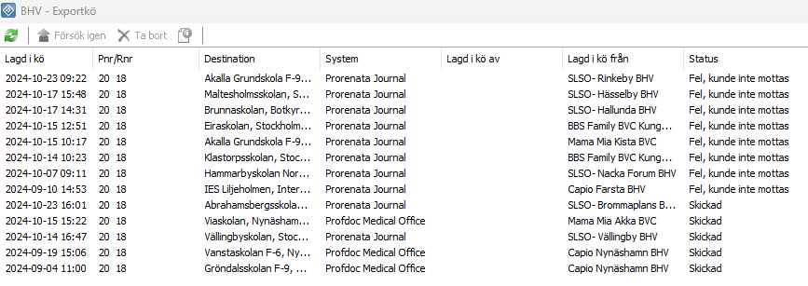

**Observera** att det är en särskild behörighet *SYSTEM – Övervakning BHV exportkö* som respektive vårdgivarspecifik förvaltning får lägga på de systemförvaltare som ska bevaka kön.  

När BHV-journal exporteras hamnar en fil per barn i BHV-exportkö med status:

|  |  |  |
| --- | --- | --- |
| **Status** | **Systemhändelse** | **Åtgärd** |
| Väntar på att skicka | Inväntar insamling av journaldata och exportfil skapas |  |
| Skickad | Export fil är skapad och väntar på att skickas. Brukar gå på ett par minuter. Om export gått bra försvinner sedan posten/raden från BHV exportkö. | Om fil ligger kvar efter 1 dygn får felsökning starta.  1)**Valideringsfel? För PMO** kontrollera inläsningslogg.  Sjuksköterska rätta och sedan prova att skicka om.  2)**Valideringsfel Prorenata** – dubbelklicka på raden och se ev kvittensmeddelande. Sjuksköterska rätta och sedan skicka om.  3)**Fel i adressregister** p.g.a. skolan slutat använda PMO resp. Prorenata?  Journal får skickas per post.  4)Tekniskt fel – felanmälan till CGM (PMO)  be dem kontrollera om ES connect ska startas om?  5)Om fältet Destination innehåller siffror/idnummer så betyder det att adressregistret är bytt efter man försökt exportera journal. Skolan kan ha bytt från ex PMO till Prorenata. Skicka journal på papper. Ev be verksamhet skicka om en gång till så kan skolan ha blivit inlagd på nytt i registret. |
| Fel, kunde inte mottas | Troligen värde i TakeCare-journalen (valideringsfel) som inte tas emot av PMO resp Prorenata | **PMO:** En gång i veckan måndagar får vi från servern en fil ”splunk”, där aktuellt fel framgår. Rätta och skicka om.  Filen finns i Teams: *Vårddokumentation/Operativa grupper/BHV/BHV-export till elevhälsan/Felsökning, Splunk*: [Splunk](https://sllse.sharepoint.com/:f:/r/sites/KTeamsFOVPochLMPforvaltning/Delade%20dokument/V%C3%A5rddokumentation/2.%20Operativa%20grupper/BHV/BHV-export%20till%20elevh%C3%A4lsan/Fels%C3%B6kning,%20Splunk/Splunk?csf=1&web=1&e=6RcVUR)  **Prorenata:** Felet framgår av kvittensmeddelande Rätta och skicka om.  Ev kan elevhälsan felanmäla till Prorenata om fel inte går att återfinna/rätta. |
| Okänd |  | Kontakta först deltagare BHV operativa grupp för djupare felsökning. Felanmäl ev. till CGM. |
| Fel, kunde inte skapas |  | Kontakta först deltagare BHV operativa grupp för djupare felsökning. Felanmäl ev. till CGM. |

# Fil fastnat i BHV-exportkö – felsökning och åtgärd

## Ta reda på vilket system

Ligger filen kvar efter 1 dygn med status ”Skickad” eller filen har fått status ”Fel, kunde inte mottas” får felsökning starta. Beroende på om filen ska till ”Profdoc Medical Office” (PMO) eller ”Prorenata Journal” är felsökningen/hanteringen lite olika.

Börja med att se vilket system det gäller och vilket datum och klockslag filen är lagd i kö.  
  
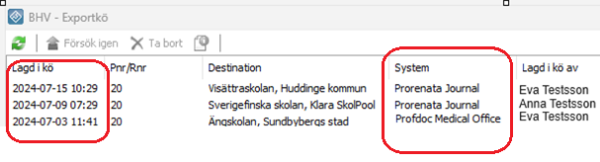

## PMO (Profdoc Medical Office) – Felsökning

Att en fil fastnar kan bero på flera orsaker:

* Valideringsfel/felaktigt värde i TakeCare
* Skolan använder inte längre PMO men ligger kvar i adressregister
* Kopplingen mot PMO ES Connect ligger nere, startas om av CGM med jämna mellanrum.
* Annat tekniskt fel?
* Om fältet Destination innehåller siffror/idnummer och fältet System är tomt så innebär det skolan inte längre tar emot elektronisk journal eller har bytt till Prorenata. Be skolsköterska att skicka om journal. Fungerar inte det får man skicka journal på papper och ta bort posten från BHV exportkö.

Valideringsfel - Be sköterska att rätta. Försök sedan att skicka om filen.

Om det inte är ett valideringsfel kontrollera om skolan ännu använder PMO, kan vara ett fel i adressregistret. BVC-sköterska får dubbelkolla med skolan.   
Cirka 1 gång i månaden startas ES connect om av CGM, om möjligt invänta detta.

Om inget av ovanstående fel hittas kontakta BHV operativa grupp för fördjupad felsökning.

## Valideringsfel PMO

1. Gå in under Systemmeny – Systeminställningar – administrationsverktyg och välj Inläsningslogg
2. Bläddra via Page till det datum och klockslag som finns i BHV-exporten alternativt skriv datum i fältet Search.  
   Klockslaget stämmer inte alltid exakt på minuten, se om det finns fil med ProcessName MessageHandler-BHVJournalExport, i så fall är det ett valideringsfel som bör gå att rätta.
3. Ta reda på filnamn för vidare felsökning i Splunk, där exakt valideringsfel kan utläsas.  
   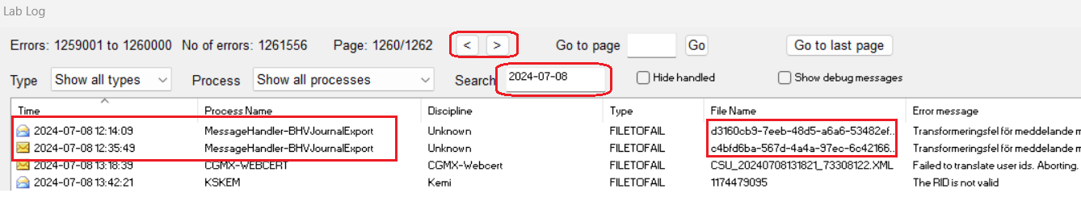

## Splunk - Valideringsfel PMO

Valieringsfelen för föregående vecka läses ut från CGMX varje måndag med hjälp av Splunk (övervakningsverktyg för analys) som skickas till [eva.osterlin@gotland.se](mailto:eva.osterlin@gotland.se) och [katarina.vestersten@regionstockholm.se](mailto:katarina.vestersten@regionstockholm.se)

Splunkfilerna sparas i Teams:

[FPO Vårddokumentation/BHV /BHV-export till elevhälsan/ Felsökning, Splunk](https://sllse.sharepoint.com/:f:/r/sites/KTeamsFOVPochLMPforvaltning/Delade%20dokument/V%C3%A5rddokumentation/2.%20Operativa%20grupper/BHV/BHV-export%20till%20elevh%C3%A4lsan/Fels%C3%B6kning,%20Splunk?csf=1&web=1&e=V5v2Zg" \t "_blank)

 I splunk kan man utläsa vilket valideringsfel som gjort att filen fastnat.

1. Öppna splunk
2. Leta efter excelfil med datum veckan efter valideringsfel.
3. Markera rad med aktuellt datum och filnamn enl inläsningsloggen och läs vad som blivit fel.  
     
   Kända fel kan du se under *Möjliga orsaker till att journal fastnar.*   
   Upptäcks nytt fel, kontakta BHV operativa grupp Eva Österlin eller Katarina Vestersten.
4. Meddela sjuksköterska på BVC som utfört export att rätta aktuellt fel som framkommit i Splunk.  
   Se även rutin [Riktlinje elektronisk överföring av BHV journal till elevhälsan 0624](https://ehalsaregionstockholm.se/component/edocman/riktlinje-elektronisk-overforing-av-bhv-journal-till-elevhalsan-0624/download)
5. Sjuksköterskan ska återkoppla till systemförvaltare både om rättning kunnat ske eller inte:

### Om sjuksköterska utfört rättning

Systemförvaltaren ska då skicka om journalen från BHV-exportkö.    
Markera raden och välj **Försök igen.** Förhoppningsvis går journalen i väg  och filen försvinner från BHV-export.  
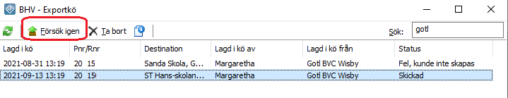   
Om raden/posten inte finns kvar i BHV-exportkö för att den tagits bort finns två alternativ där varje vårdgivare själva måste ta ställning.

* + - 1. Be sjuksköterskan makulera BHV-inskrivningen, göra om BHV-inskrivningen med samma datum för in- och utskrivning och exportera på nytt.  
         eller
      2. Be sjuksköterskan skicka journalen på papper enligt lokal rutin

### Om sjuksköterska inte kunnat utföra rättning/hittar inget fel.

Sjuksköterska får då skicka journalen på papper enligt lokal rutin.     
   
Systemförvaltaren fortsätter felsökning enligt andra tänkbara fel.  
Vid fall där man inte hittar något fel kan systemförvaltaren ta bort raden/posten i BHV-exportkö genom att markera och välja *Ta bort. Detta görs i samråd med deltagare BHV operativa grupp, då posterna kan behövas för felsökning.*   
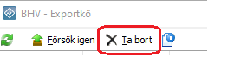

## Prorenata – felsökning

För Prorenata skapas inga filer för valideringsfel i inläsningslogg TakeCare. Däremot visas ev valideringsfel direkt i BHV-exportkö.

* Om fältet Destination innehåller siffror/idnummer och fältet System är tomt så innebär det skolan inte längre tar emot elektronisk journal. Be skolsköterska skicka journal på papper och ta bort posten. Från BHV exportkö.
* Om fil fastnat och det i destination står Prorenta.   
  Dubbelklicka på raden så fås ev kvittensmeddelande upp.   
  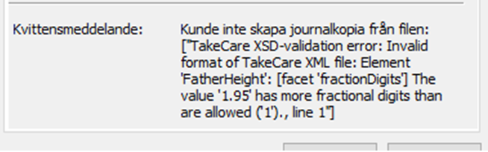  
    
  Be sjuksköterska utföra rättning och be sjuksköterskan återkoppla till systemförvaltare både om rättning kunnat ske eller inte.

### Om sjuksköterska utfört rättning

Systemförvaltaren ska då skicka om journalen från BHV-exportkö.    
Markera raden och välj **Försök igen.** Förhoppningsvis går journalen i väg och filen försvinner från BHV-exporten.  
   
Om raden/posten inte finns kvar i BHV-exportkö för att den tagits bort, finns två alternativ där varje vårdgivare själva måste ta ställning.

* + - 1. Be sjuksköterskan makulera BHV-inskrivningen, göra om BHV-inskrivningen med samma datum för in- och utskrivning, och exportera på nytt enligt [riktlinjen](https://ehalsaregionstockholm.se/forvaltningsdelar/25-verksamhetskomponenter/502-export-av-barnhalsovardsjournal-till-elevhalsan)   
           
         eller
      2. Be sjuksköterskan skicka journalen på papper enligt lokal rutin

### Om sjuksköterska inte kunnat utföra rättning/hittar inget fel.

Sjuksköterska får då skicka journalen på papper enligt lokal rutin.   

Systemförvaltaren fortsätter felsökning enligt andra tänkbara fel.  
Vid fall där man inte hittar fel kan systemförvaltaren ta bort raden/posten i BHV-exportkö genom att markera och välja *Ta bort*  
Gör detta i samråd med deltagare i BHV-operativa grupp. Ibland behövs posterna förfortsatt felsökning.

# Kända valideringsfel till att journal fastnar

Flera filer som fastnar har för många tecken, oftast fler än 50 tecken.   
Be BVC-sköterska att rätta genom att minska till under 50, även mellanslag räknas.

När rättning skett, skicka om

### Mätvärden

* Moderns resp. faderns längd ska anges i centimeter. Av misstag har man angivit med decimal ex 1,73 cm. Rätta till 173 cm.
* Graviditetsveckor. Här ska endast antal veckor anges, av misstag har man även angivit dagar, ex 39,4. Rätta till 39.
* Vikt och längd får ha max 3 decimaltecken. Ibland har man angivet med fyra decimaltecken, ex 3,3555 kg. Rätta till 3,355

### Patientuppgifter

* Vårdnadshavares yrke är dokumenterat med fler än 50 tecken.
* Barnomsorg dokumenterat med fler än 50 tecken.

### Vaccination

* Preparatnamn angivet med fler än 50 tecken.
* Preparatnamn är inte ifyllt i efterregistrerade vaccinationer –viktigt att fylla i *vet ej* i preparatrutan om ej känt.

### Varning

* Överkänslighet och tolerans. Fältet beskrivning mer än 50 tecken.
* Läkemedels beskrivning och händelsetid slås ihop. Kolla konfig i produktion

### Termer

* Sökordstermer får generellt inte vara längre än 50 tecken.
* Gäller även mätvärdestermer får inte vara över 100 tecken
* Containertermer går inte över alls.
* Termen ”Dölj journalanteckning i Journalen 1177” har en tillhörande värdeterm med fler än 100 tecken. Åtgärda genom att inte använda värdetermstexten utan istället skriva den texten som fritext.  
  För att rätta Dölj hel journalanteckning:
  1. Markera och kopiera texten från läsfönstret.   
     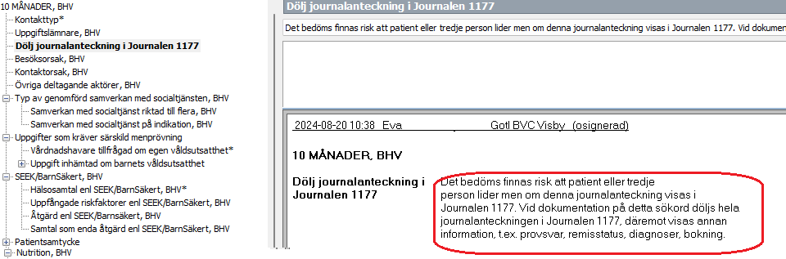
  2. Klistra istället in standardtexten som fritext och ta bort den fetmarkerade texten *Journalen 1177,* om du fick med den texten.  
     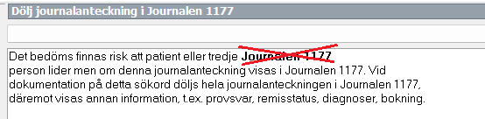
  3. Ta bort den förvalda standardtexten, genom att välja blank rad i dropdownlisten.  
     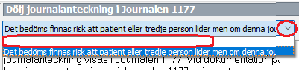
  4. Spara/signera anteckningen
  5. Systemförvaltare kan nu skicka om journalen från BHV-exportkö.

# Underhåll adressregister för aktuella skolor

För att export ska kunna ske behöver skolan finnas med i ett elektroniskt adressregister.   
Adressregistret uppdateras i TakeCare två gånger per år juni och oktober.  
BHV operativa grupp beställer nytt adressregister via CGM-supporten.

Datum för uttag hos CGM omkring 31/5 resp 30/9.

Filen från CGM lämnas för inläsning inom RVLP, [fo.vardprocess.rst@regionstockholm.se](mailto:fo.vardprocess.rst@regionstockholm.se)

Normalt sker inläsning inom några dagar.

 I de fall skolan inte finnas i adressregistret väljs *\_Pappersmottagare* och pappersutskrift enligt lokal rutin hos respektive vårdgivare får ske.